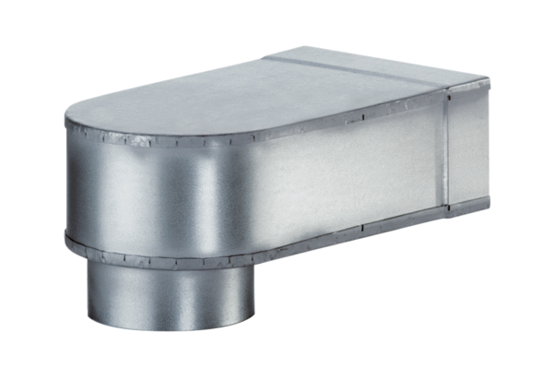Угол (колено) MF-W150 80/200Комплект поставки: 1 штукАссортимент: К
Номер артикула: 0018.0496Изготовитель: MAICO

